Cursos de Formación del Educador y Educadora Social
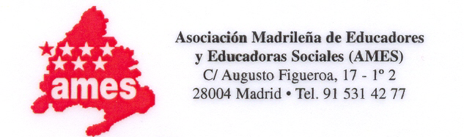

Curso : INTERVENCIÓN CON FAMILIAS INMIGRANTES

DESTINATARIOS:

Educadores y educadoras Sociales de cualquier ámbito profesional (desempleados o en activo) y universitarios del último curso de diplomatura de Educación Social.

El grupo tendrá una participación activa dentro del curso y elaborará un documento de trabajo que pasará a formar parte de los soportes escritos de la Asociación.

Nº DE HORAS: 15 h. (13 h. teóricas + 2 h. prácticas)

FECHAS: 24 y 25 noviembre
Viernes 17-21h. y Sábado 10-14 y 15-20 h.

COORDINA EL GRUPO: Nuria Nombela Franco

METODOLOGÍA: Presencial

IMPORTE DE LA INSCRIPCIÓN: Gratuito

Información e inscripciones: Secretaría de AMES

El centro se reserva el derecho de anular el curso por causas de fuerza mayor (enfermedad del profesor, por ejemplo) o bien porque no se hubieran cubierto las plazas mínimas para que el curso pueda realizarse. De darse esta situación se comunicaría el hecho con la mayor antelación posible.

Las inscripciones se realizarán por orden de llegada, hasta cubrir el número de personas, a través:
- Vía Internet a través de la página web: www.eduso.net,
- Correo ordinario a la dirección de AMES.
- Personalmente en las oficinas de AMES: C/ Augusto Figueroa, 17-1º dcha. 2ª pta., previa cita telefónica. Tefl: 915314277/625670265/647531656
- Correo electrónico a: amesmadrid@telefonica.net.

EN COLABORACIÓN CON:

Centro de actividades pedagógicas de la Fundación Tomillo
¡ PARTICIPA Y REIVINDICA Y PROFESIÓN, Te esperamos.!.

